# 行政区划功能使用说明文档：

引入样式表xzqh.css

改功能基于jquery基础上开发，所以使用要先引入jquery.js文件

接下来因此引入xzq_data.js，xzqh.js

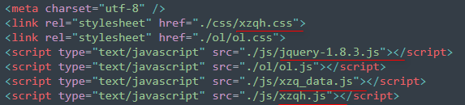

然后实例化一个XZQH对象即可。

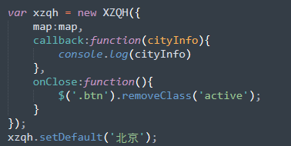

构造函数

|  |  |  |
| --- | --- | --- |
| 参数 | 参数类型 | 参数说明 |
| map | ol.Map | ol.Map对象，默认值：BIGMAP.map |
| callback(cityInfo) | Function | 可选择参数：  当用户选择一个地区的时间会调用该方法，参数是城市的信息，一个Object对象，包括的属性有  cityname，x，y |
| onClose | Function | 当关闭行政区划功能的回掉函数 |

方法：

|  |  |  |
| --- | --- | --- |
| 参数 | 参数类型 | 参数说明 |
| setDefault(cityname) | String | 设置默认城市 |
| show |  | 显示行政区划面板 |
| hide |  | 隐藏行政区划面板 |

根据实际的应用，你可能需要对行政区划出现的位置信息进行调节。目前需要你去css该一下位置以满足需要。

打开xzqh.css文件

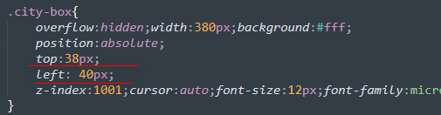

改动一下就可以了。这应该so easy。